ПАСПОРТ КАБИНЕТА № 26
ул. Елизарьевых, 31
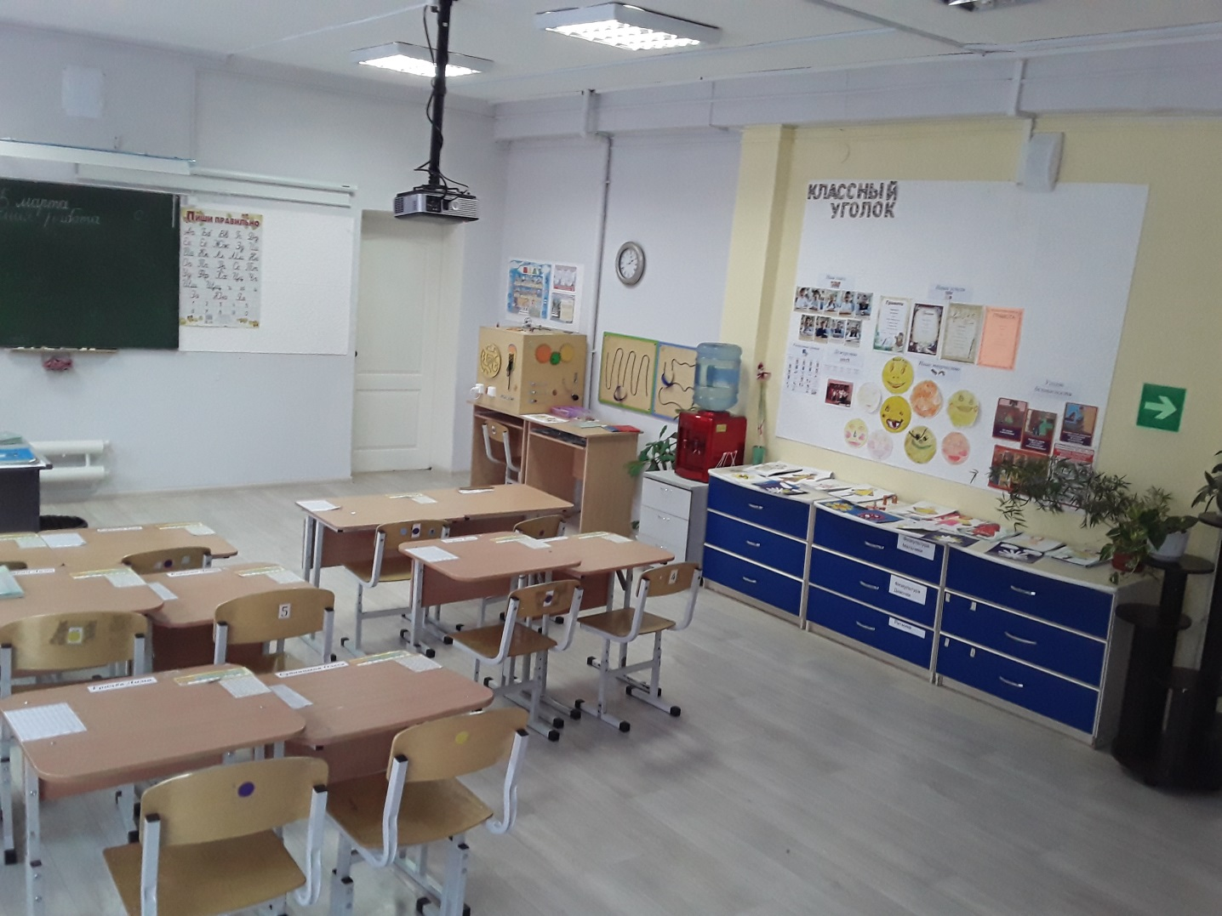
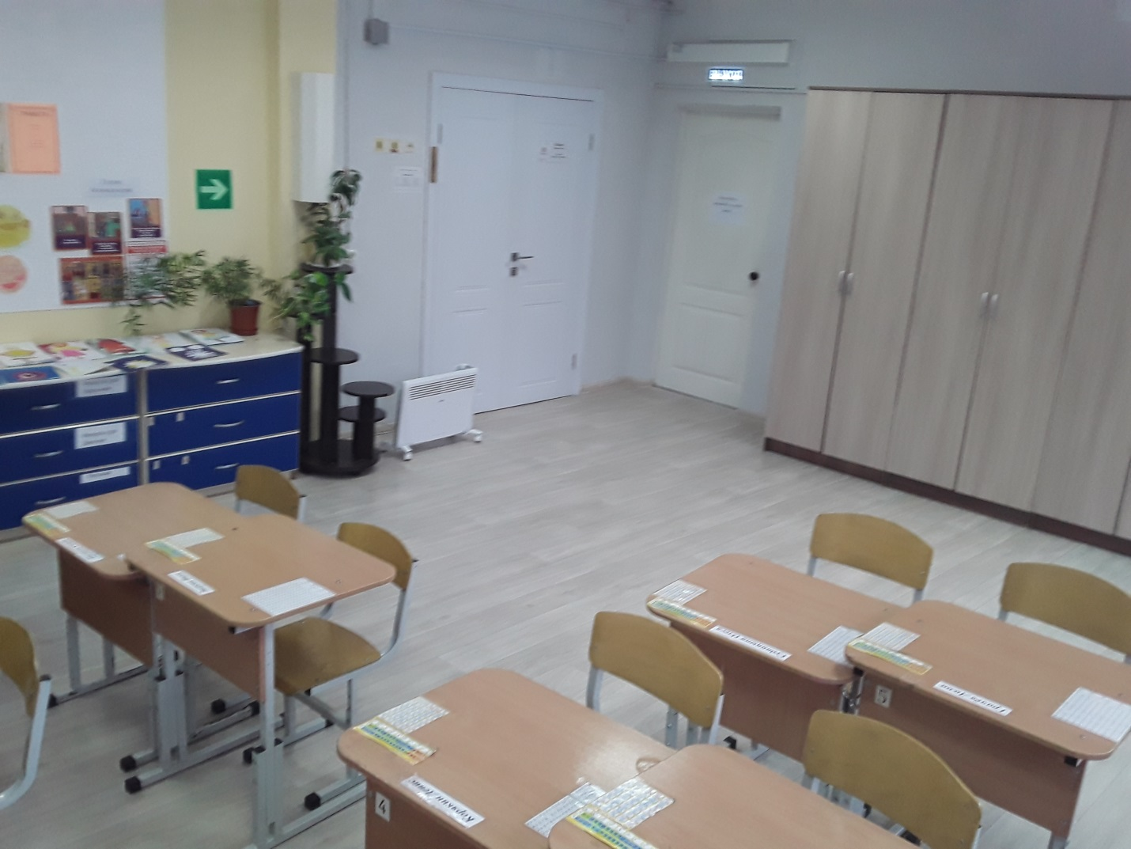
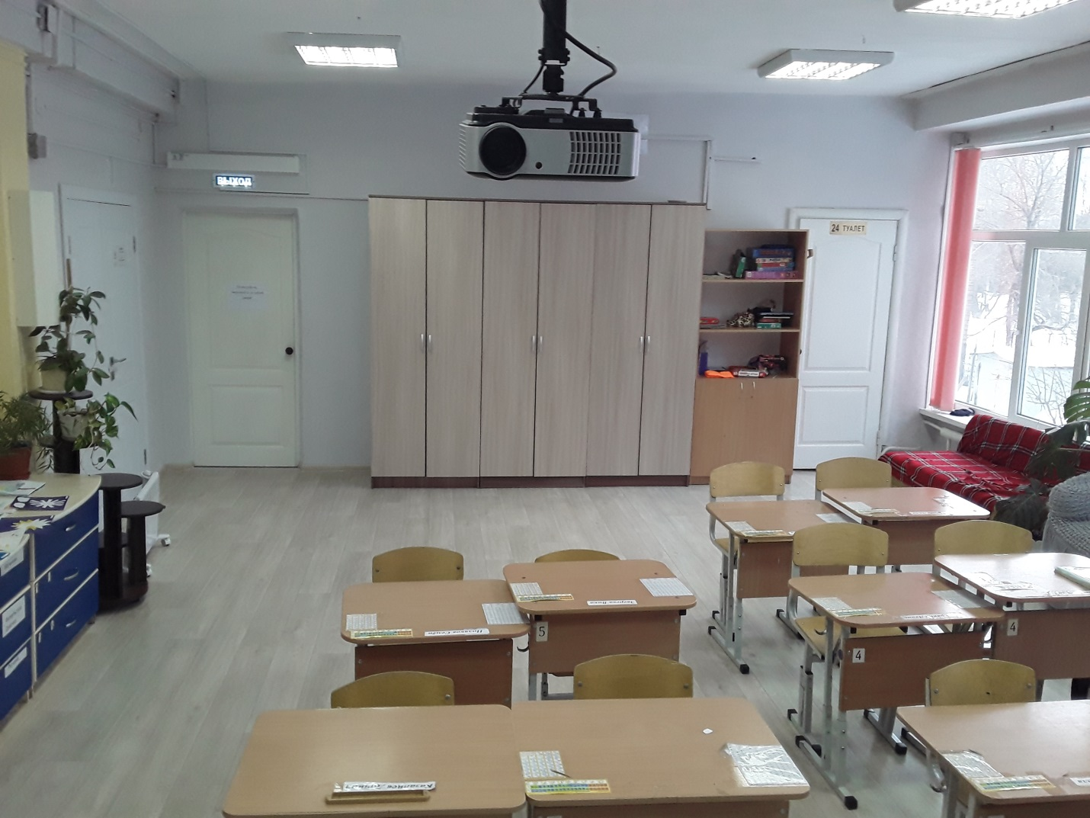

№ п/п | Наименование | Обеспеченность
1. | Базовое рабочее место педагогического работника | +
2. | Доска классная | +
3. | Комод | +
4. | Кресло офисное | +
5. | Мини-диван | +
6. | Набор мягкой мебели | +
7. | Ноутбук | +
8. | Противошумные наушники | +
9. | Проектор | +
10. | Стол компьютерный | +
11. | Стол ученический 1-местный регулируемый по высоте | +
12. | Стол учителя 2-х тумбовый | +
13. | Стул ученический регулируемый по высоте | +
14. | Стул ученический | +
15. | Стул полумягкий | +
16. | Тумба (серая) | +
17. | Шкаф для одежды | +
18. | Шкаф для книг | +
19. | Экран проекционный настенный | +

